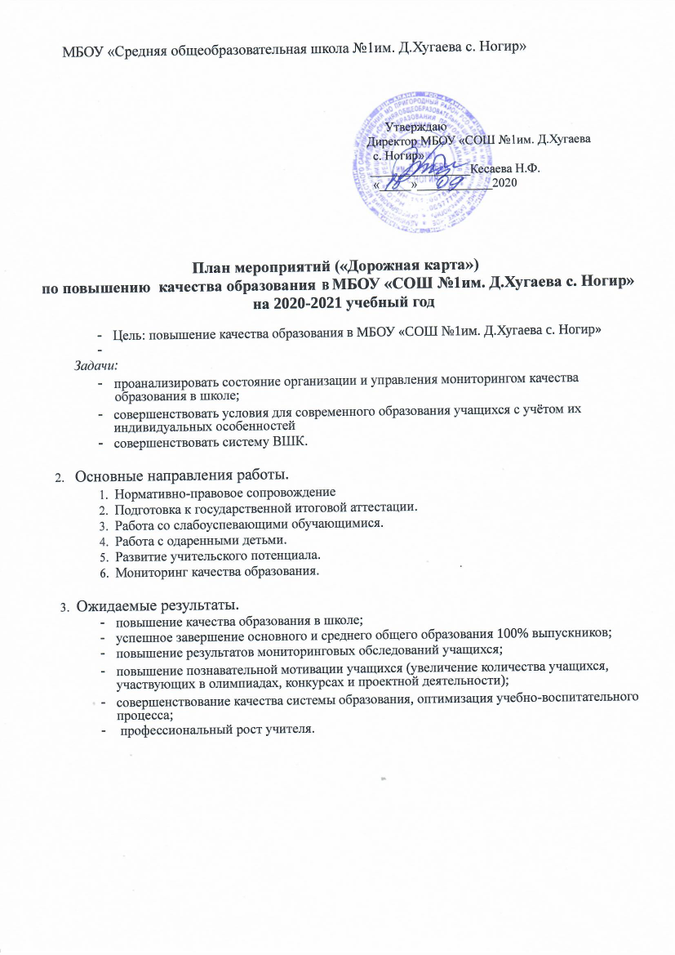
№ | Мероприятия | Сроки реализации | Ответственные | Ожидаемый результат
 | Нормативно-правовое сопровождение
1 | Создание рабочей группы по реализации программы повышения качества | Сентябрь | Зам.директора по УВР
2 | Разработка и утверждение программы по повышению качества образования («Дорожная карта») на 2020-2021 учебный год | Сентябрь | Зам. директора по УВР, рабочая группа | Программа «Дорожная карта»
3 | Создание информационного раздела «ШНОР» на сайте школы | Октябрь | Ответственный за сайт школы | Информация на сайте
 | Мониторинг , диагностика и анализ образовательного процесса
1 | Анализ результатов ГИА-2020 | Июль | Зам.директора по УВР | Аналитическая справка
2 | анализ качества знаний за 2019-2020 учебный год | август | Зам. директора по УВР | Аналитическая справка
3 | Анализ результатов ВПР | Апрель | Зам.директора по УВР, учителя-предметники | Аналитическая справка
 | Мероприятия по повышению качества образования
1 | Планирование сетевого взаимодействия | декабрь | Директор | Договор
2 | Организация работы с обучающимися «группы риска» | В течение года | Учителя-предметники | Снижение количества учащихся «группы риска»
3. | Работа с одарёнными детьми: участие в олимпиадах, конкурсах, проектной и исследовательской деятельности | В течение года | Учителя-предметники | Повышение учебной мотивации
4 | Мониторинг и диагностика учебных достижений обучающихся. Входной контроль знаний. Результаты учебного года | В течение года | Зам.директора по УВР | Объективная оценка качества образования, определения уровня обученности и учебных достижений
5 | Организация подготовки к ГИА-2021 | В течение года | Зам. директора по УВР | Успешная сдача ГИА
6. | Работа администрации школы с родителями по подготовке к ЕГЭ | В течение года | Зам. директора по УВР, классные руководители | Протоколы родительских собраний
7 | Проведение дополнительных занятий по подготовке к ГИА | В течение года | Учителя-предметники | График проведения дополнительных занятий
8 | Организация проведения онлайн уроков по предметам «Русский язык», «Математика» | В течение года | Зам. директора по УВР | Приказ
 | Развитие учительского потенциала
1 | Участие педагогических работников в вебинарах, семинарах, открытых уроках, проводимых для учителей ШНОР | В течение года | Зам. директора по УВР | Участие в работе проводимых мероприятиях
2. | Прохождение курсов повышения квалификации | В течение года | Зам. директора по УВР
3 | Прохождение дистанционных курсов, проводимых для ШНОР | В течение года | Зам. директора по УВР | План повышения квалификации

